**2018.04.13 제 2차 보고서 웹 해킹 예행 연습, CTF**

**탐구 분야** : 웹 해킹 예행 연습, CTF

**탐구자** : 신정희

**날짜** : 2018.04.13 금

**탐구 내용** :

**CTF** : Capture the Flag의 준말.

문제를 풀고 그에 대한 Flag를 찾아내 정답을 맞추는 문제 풀이 방식의 경기

.

**Webhacking.kr 가입하기**

: 다양한 웹 해킹 분야의 문제들이 많이 있는 문제풀이 사이트

1. 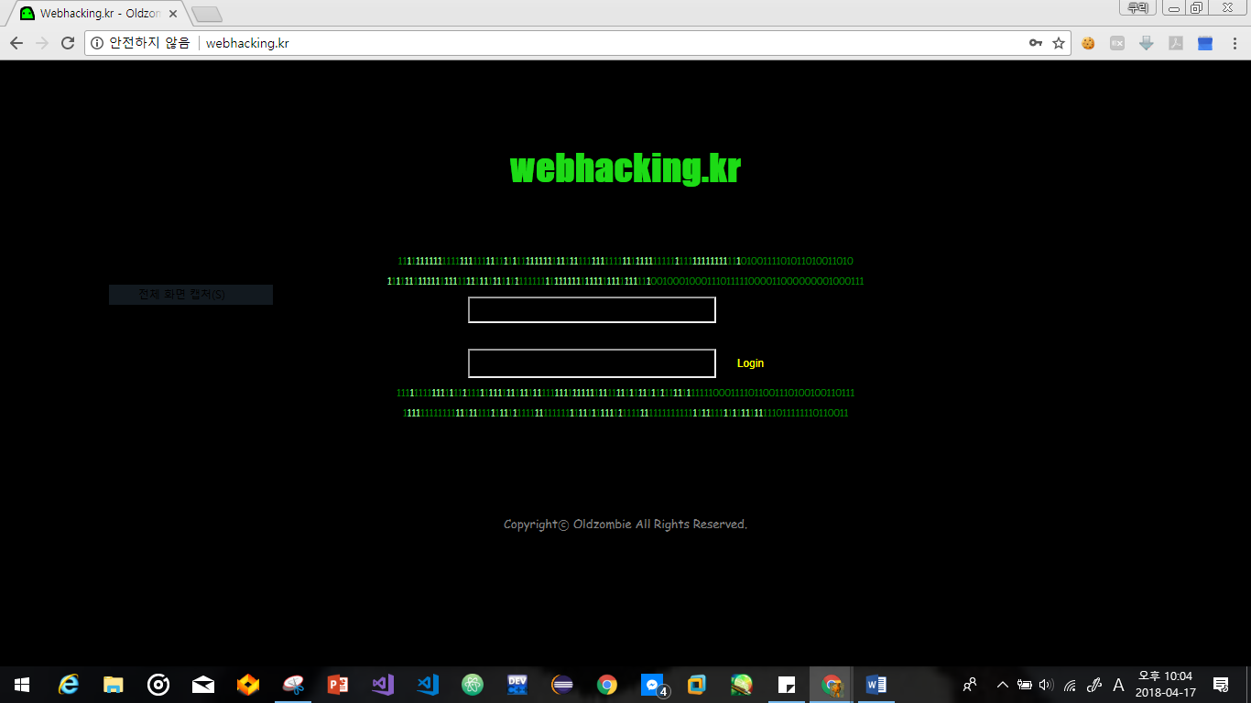사이트의 첫 화면이다. 로그인 버튼은 있지만 회원가입 할 수 있는 버튼은 없다.
2. 웹 해킹을 할 때 일단 맨 첫번째로 페이지의 소스를 보는 경우가 많다. 소스 가운데에 있는 주석을 본다.

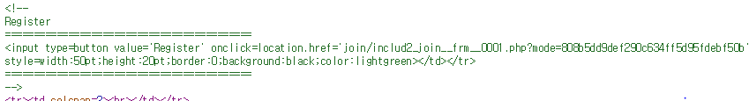

1. 주석에 저 링크를 들어갈 시 회원가입을 할 수 있다고 쓰여있다. url을 입력해 들어간다.



1. 회원가입 페이지가 뜨지만 제출 버튼이 눌러지지 않는다. DECODE ME를 디코딩해야 한다.

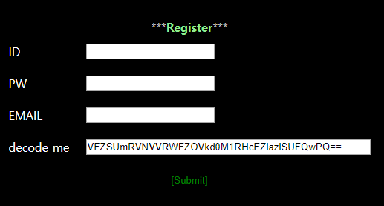

1. BASE 64로 암호화된 암호문이기 때문에 복호화 해준다. 3번 해주면 특정 문장이 뜨고 입력하면 제출을 할 수 있다.



**알게 된 점**

: 나에겐 이미 계정이 있었고, CTF 문제도 여러 번 풀어본 경험이 있기 때문에 딱히 새로 알게 된 점은 없었다. 하지만 저번에는 풀이를 보고 풀었지만 이번엔 순전히 내 힘으로만 풀었다는 것에 중요한 의의가 있는 것 같다.